MANCHESTERI TERJER
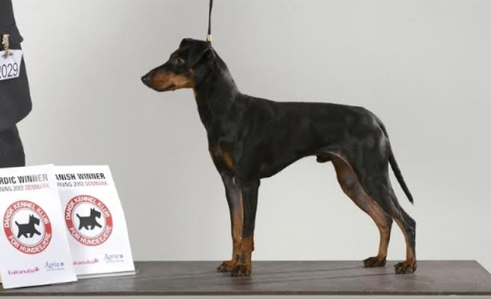
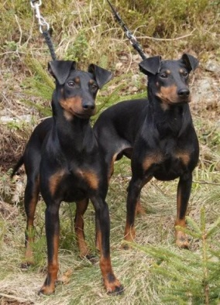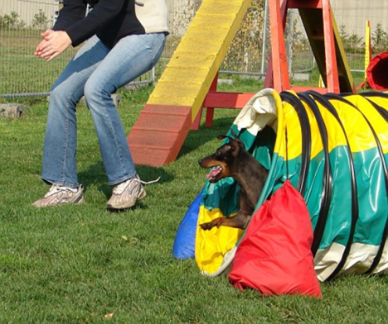
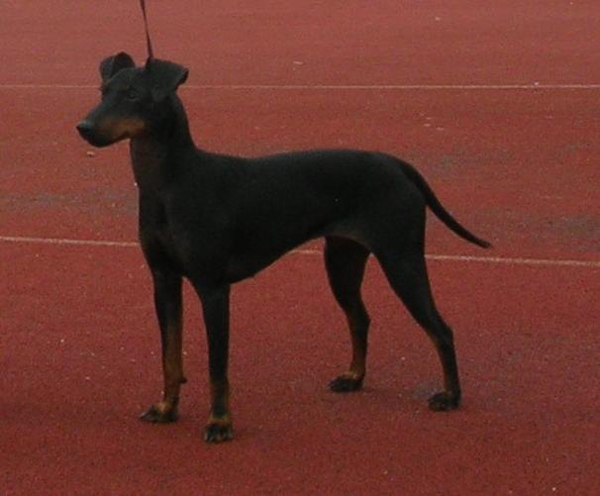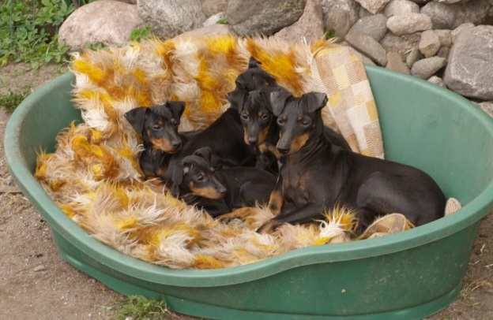
MANCHESTERI TERJER
AJALUGU
Manchesteri terjer on pärit Inglismaalt, kus esimesed ülestähendused seda tüüpi koertest on juba 1500’test aastatest, mil teda tunti kui „musta pruuniga“ (Black and Tan) terjerit. Oma tänapäevase tőunimetuse sai ta alles 1920. aastal Manchesteri piirkonna järgi, kuhu oli sel ajal kogunenud tõu aretustöö. Aretuses on ilmselt kasutatud erinevaid koeratõuge, kuid nagu paljude vanade tõugude puhul jääb täpne aretustöö siiski mõistatuseks. Ka Manchesteri terjerit on kasutatud teiste tõugude aretuses, näitena võib tuua dobermann pinšeri, kelle puhul on see ka välimuste sarnasusest näha.
Algselt olid Manchesteri terjerid kuulsad näriliste hävitajad, hiljem hakati neid kasutama ka jänesejahil. Just jahil kasutamiseks aretuses tehtud muudatused andsid neile selle kõrgejalgse ilme, millisena me teda ka praegu tunneme. Huvitav fakt minevikust on ehk nende kasutamine nn rotiaediku (Rat Pin) spordis 19. sajandil, kus erinevat tõugu terjerid murdsid aja peale ette antud arvu rotte ja inimestel oli võimalik panustada koerte edukusele.
Manchesteri terjer on väga sarnane pisut väiksema inglise kääbusterjeriga, tõud eraldati teineteisest alles 1920datel aastatel.
ISELOOM JA VÄLIMIK
Manchesteri terjer on sportlik, energiline, aktiivne ja liikuv. Iseloomult elav, kergesti koolitatav, sotsiaalne. Oma perekonnale on ta ustav ja lojaalne, vőőraste suhtes umbusklik. Vajadusel on ta vőimeline oma perekonda kaitsma.
Välimuselt on Manchesteri terjer keskmist kasvu (turja kõrgus kuni 41 cm) siledakarvaline ruutja kehaga sale koer. Neil on standardiga lubatud vaid 1 värvus – must piirdega (Black and tan). Samas on olulised nn mustad pöidlamärgised käppadel. Kõrvad on väikesed, hoiduvad pealae kohale ning ripuvad tihedalt pea ligidal silmade kohal.
KASUTUS JA KELLELE SOBIB
Tänapäeval on Manchesteri terjerid toredad kaaslased ja perekoerad, kuid osalevad meelsasti ka koeraspordis – näiteks agility, rally sõnakuulelikkus jm. Ka Eesti Manchesteri terjerid on hoidnud meie lippu kõrgel agility’s.
Samas ei ole need väikesed vahvad tegutsejad unustanud kuidas murda rotte, nii et enamasti pole terjeriomanikel ka roti-muti-hiiremuret.
ESINDATUS EESTIS JA KONTAKTID
2015 mai seisuga on EKL-i tõuregistris 22 Manchesteri terjerit.
Kasvataja Kenne Dalylove, Kätlin Klein

